“Jumīši mācās mājās”
Attālinātā mācību procesā kopumā iesaistījās aptuveni 20 sagatavošanas grupas bērni un viņu vecāki. Esam ļoti pateicīgas par atsaucību. Bērni katru pirmdienu saņēma mācību uzdevumus nedēļai, katrai dienai vienu. Aktualizējam aprīļa un maija mēnešu tēmas- ,,Pārmaiņas un pārvērtības” un ,,Mājas’’. Par katru dienas uzdevumu izpildi bērni balvā saņēma virtuālu konfekti, kā stimulu un pamudinājumu nepagurt.
Tehnoloģiju jomā bērni radoši darbojās virtuvē un pagatavoja arī paši savu grāmatiņu.
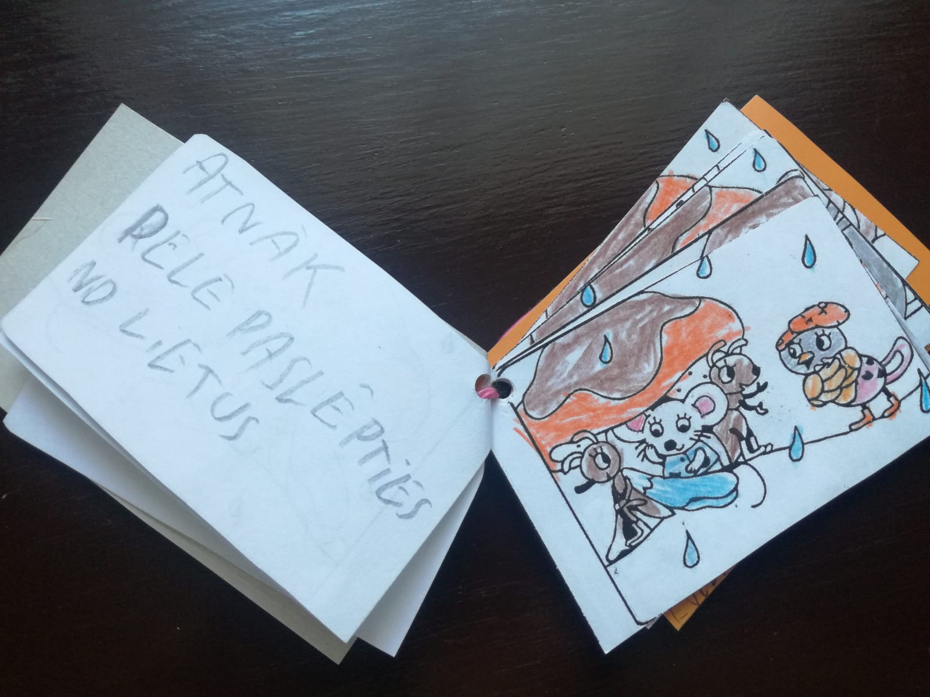
Valodas jomā rosināju bērnus patstāvīgi rakstīt un stāstīt, tā tapa vēstījumi skolotājai- ar roku rakstītas vēstules, dzeja un mīklas audio un video ierakstā.
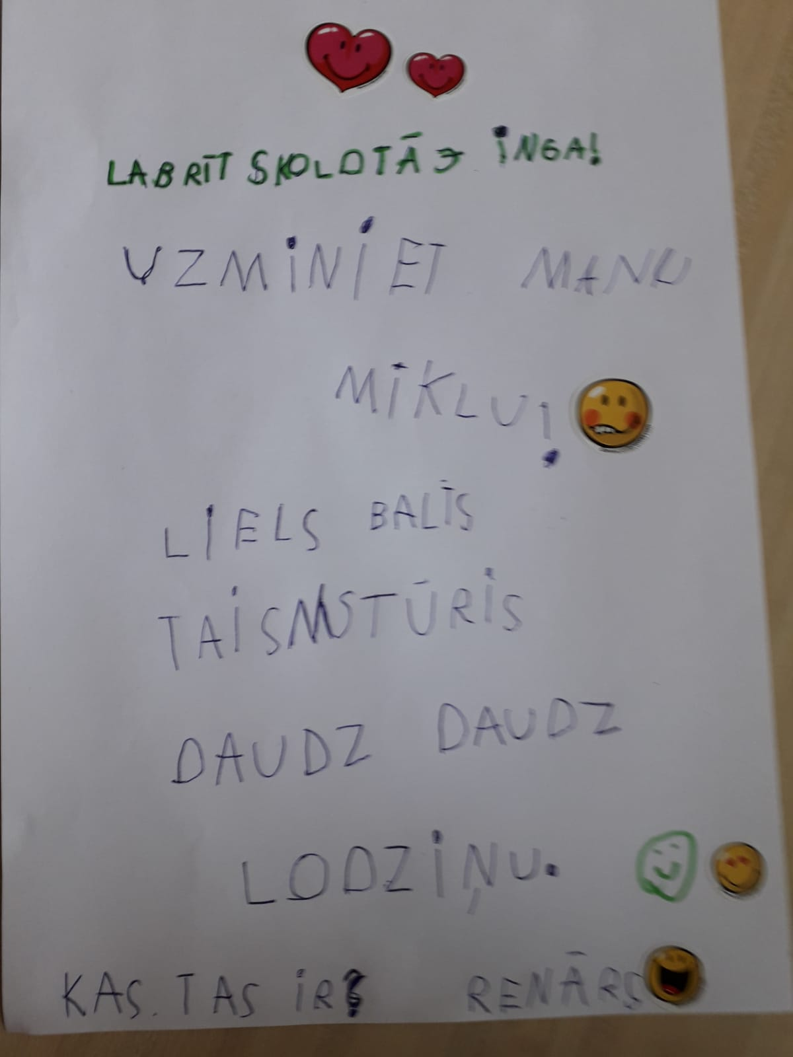

Dabas jomā aicināju veikt vērojumus dabā. Bērni savu iespēju robežās, tos arī veica –vēroja kukaiņus, gleimežus, pavsara ziedus, gatavoja herbāriju.
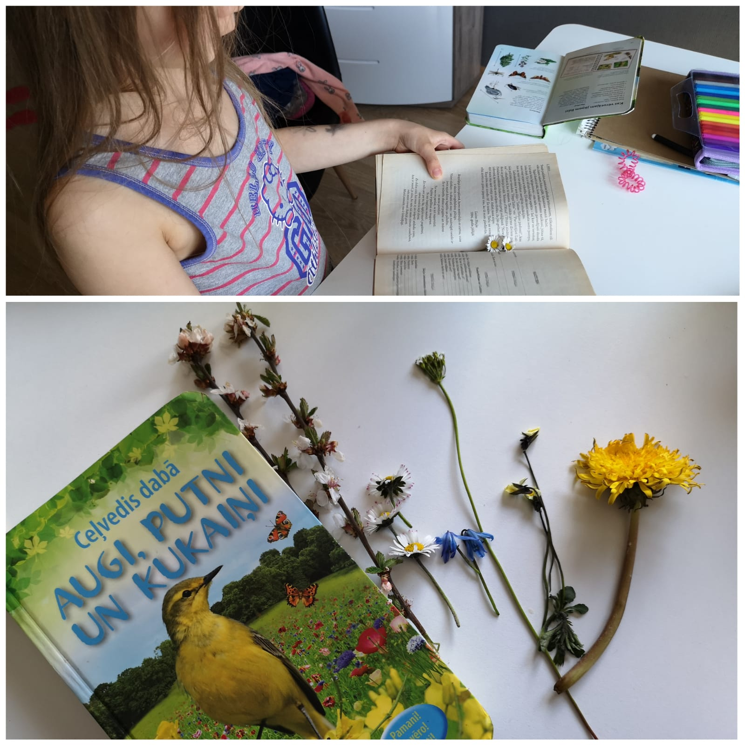
Bērni vecāku pavadībā aizrautīgi darbojās dažādi eksperimentējot atbilstoši dotajiem norādījumiem un tēmām:,, Caurspīdīgā ola”,, Kas dzīvo pazemē?”, ,,Pārvērtības pudelē’’ un ,,Pārmaiņas uz mēles”- šie eksperimenti izvērtās ļoti emocionāli.
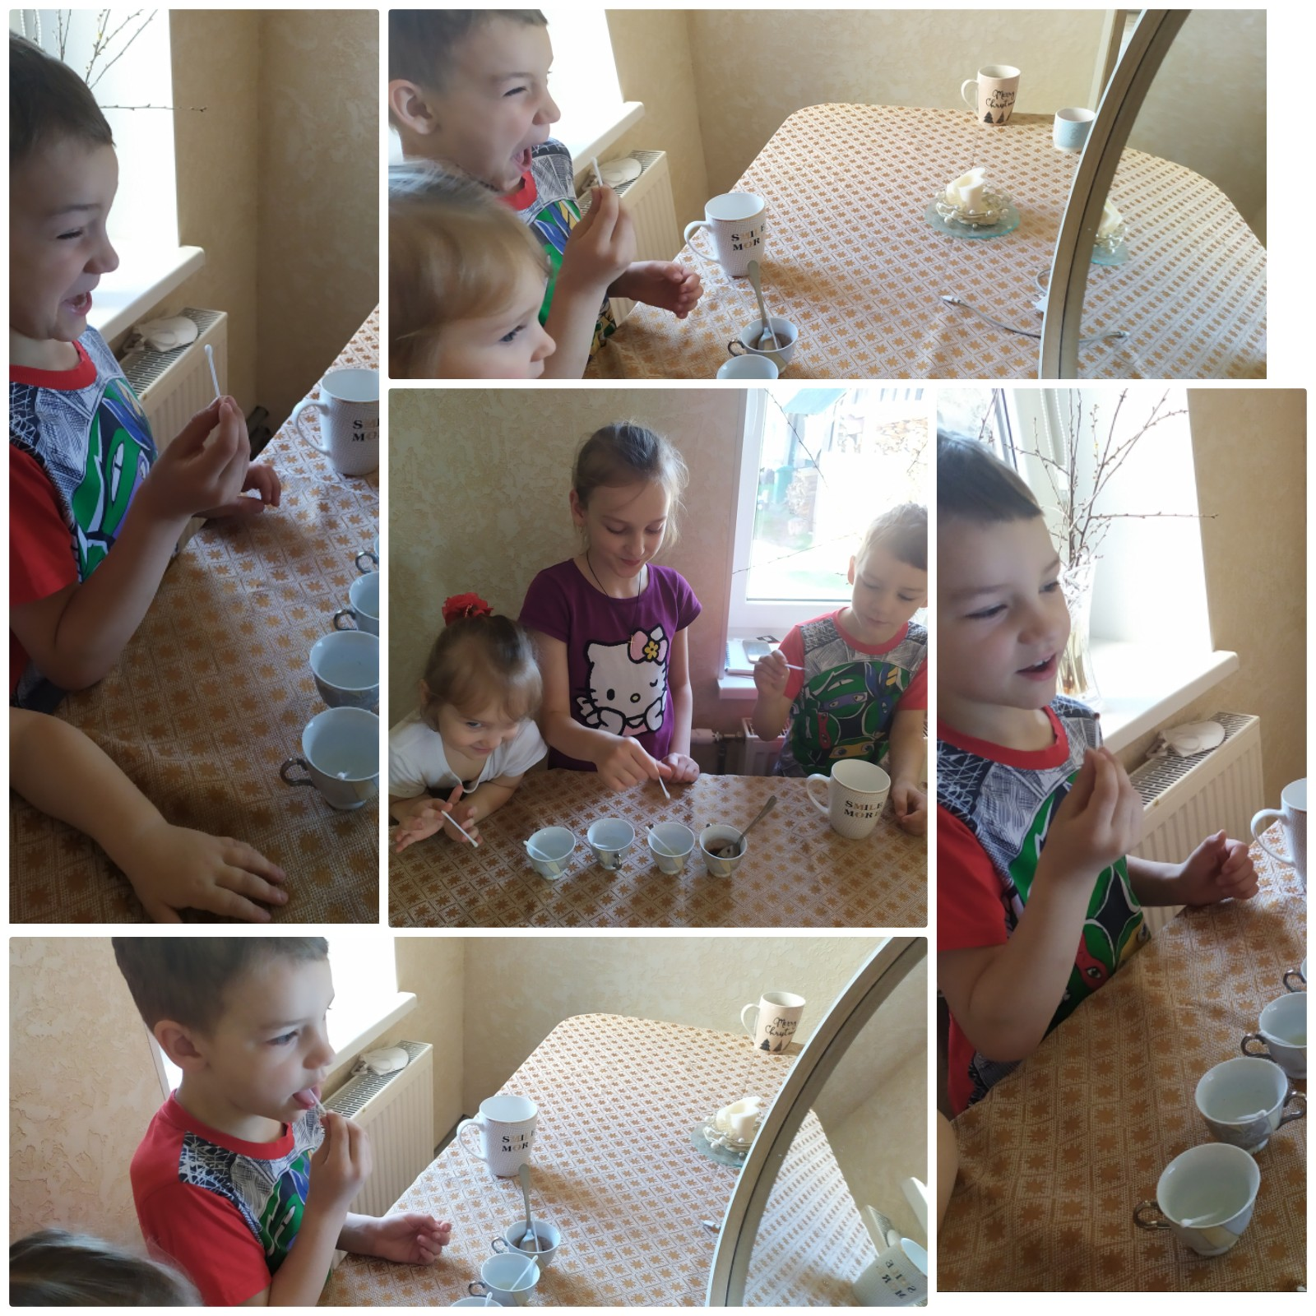
Eksperimentēt bērniem patika vislabāk, bet vecāki priecājās par uzdevumiem ,kas skar mājturības jomu. Īpaši uzdevums bērniem, pēc izvēles sakārtot kādu plauktu savās mājās.
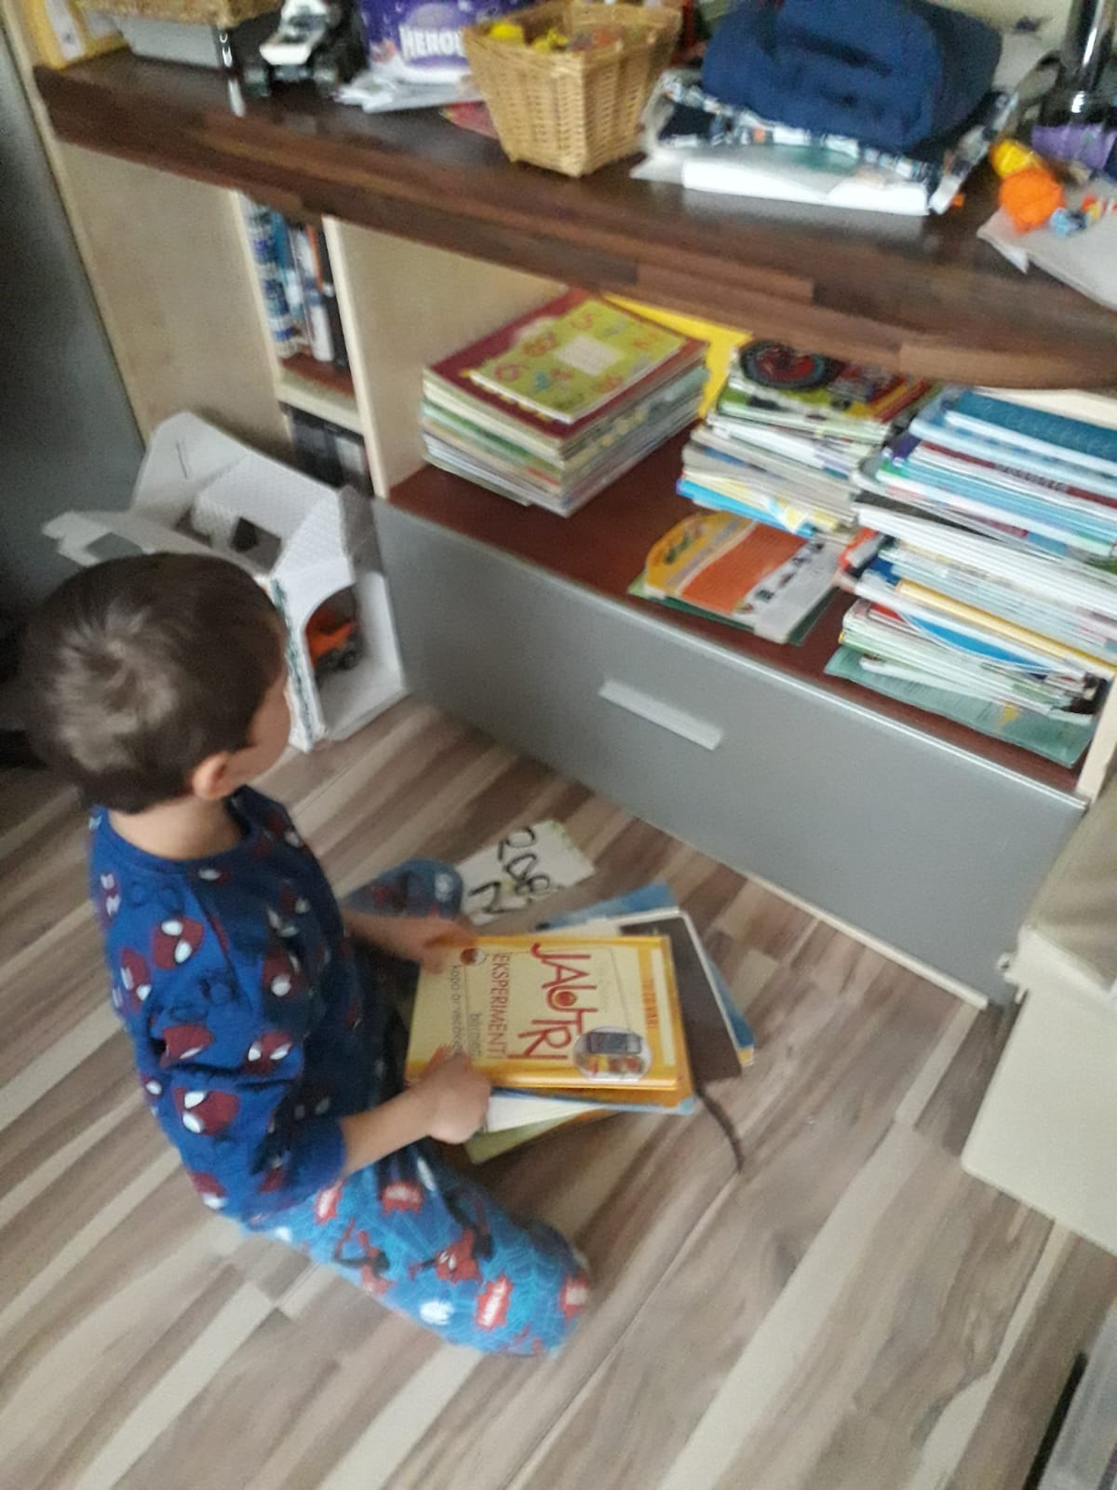
Bija patīkami vērot videoversijas ar dažādām sporta aktivitātēm mājas apstākļos. Piemēram, bērni patstāvīgi izveidoja šķēršļu joslu un aicināja tajā piedalīties savu ģimeni.
Iepriecināja bērnu radošie darbiņi mākslas jomā, zīmējumi un kolāžas: ,, Bitītes darbā”, ,,Mēs visi zem viena jumta”, ,,Vizbulītes”.
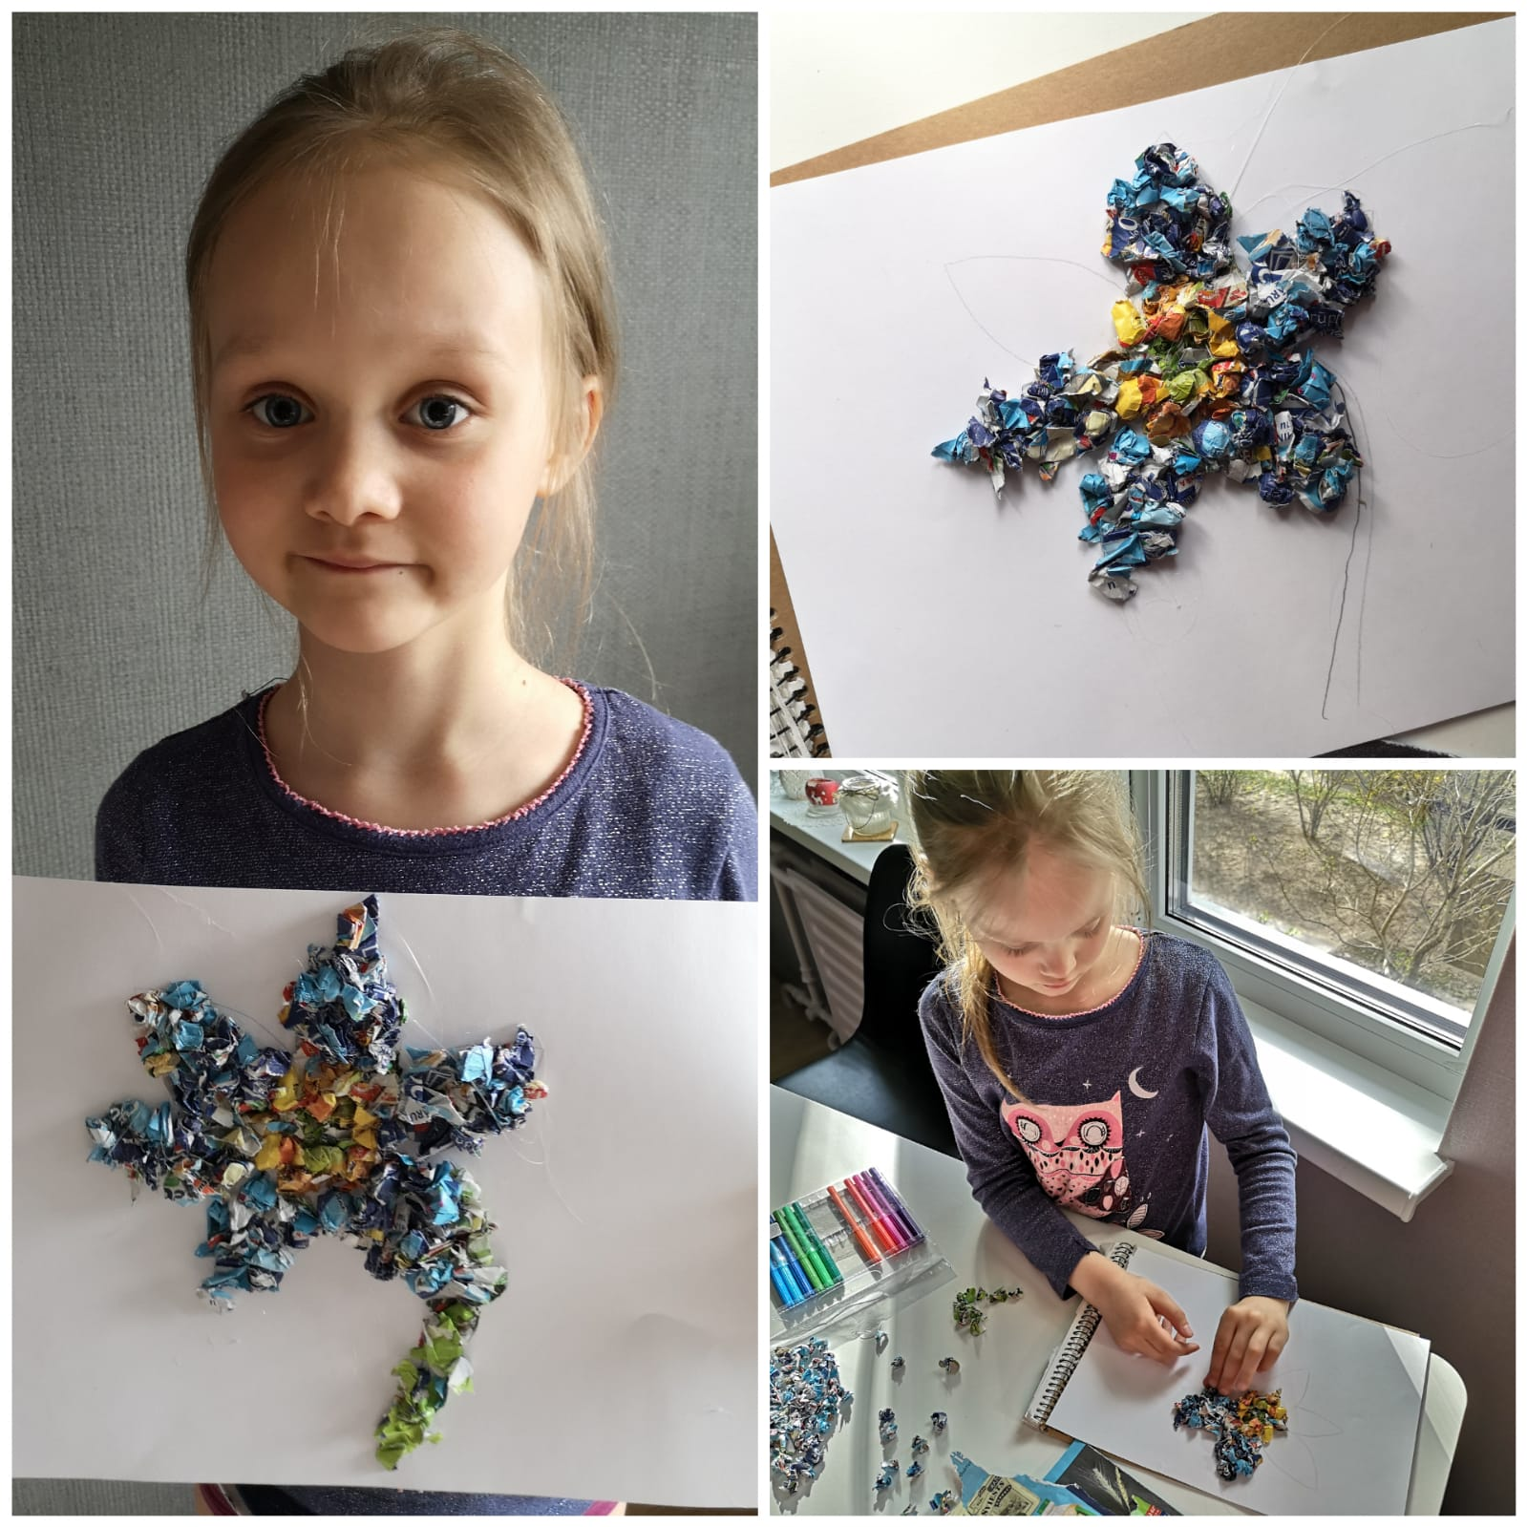
Prieks par radošu sadarbību!

